Πληροφορική Γ’ Λυκείου (εβδομάδα 30/3-3/4/20)

Θα πρέπει να έχετε ήδη δημιουργήσει στον υπολογιστή σας, επάνω στην επιφάνεια εργασίας ένα φάκελο «Πληροφορική» και μέσα σε αυτόν ακόμη δυο υποφάκελους. Ο πρώτος να έχει όνομα «Ασκήσεις» και ο δεύτερος το όνομα «Φωτο_Εικ»

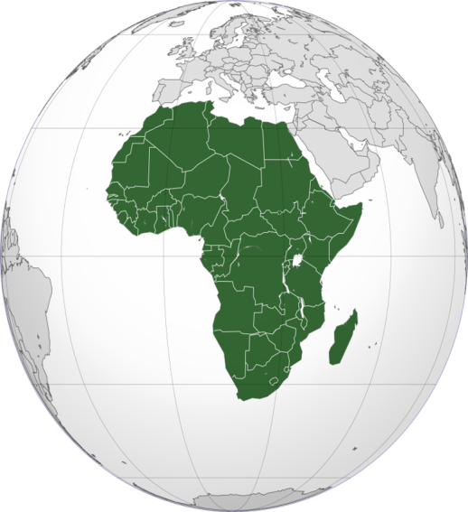
Στην σημερινή σας εργασία θα πρέπει με την βοήθεια της μηχανής αναζήτησης www.google.gr ,να ψάξετε και να βρείτε εικόνες και πληροφορίες για κάποια από τα ζώα της Αφρικής. Αυτές θα τις βάλετε σε ένα έγγραφο word και θα απαντήστε στα ερωτήματα που ακλουθούν.
- Ταξινόμησε τα παραπάνω ζώα σε σαρκοφάγα, φυτοφάγα και παμφάγα (βάλτε την φωτογραφία του κάθε ζώου, την μια κάτω από την άλλη ανά κατηγορία).
- Για ποιο λόγο πιστεύεις οι άνθρωποι έδωσαν τον τίτλο βασιλιάς των ζώων/της ζούγκλας στο λιοντάρι; (γράψε την γνώμη σου απαντώντας στην ερώτηση)
- Ποιο είναι το γρηγορότερο ζώο στον κόσμο και με πόση ταχύτητα τρέχει;

Αποθηκεύστε το έγγραφο word που δημιουργήσατε στο φάκελο «Ασκήσεις» με όνομα: Ζώα της Αφρικής
* Οι εικόνες που θα διαλέξετε, να αποθηκευτούν στον φάκελο «Φωτο_Εικ» πριν τις χρησιμοποιήσετε.
** Το κείμενο σας να είναι με γραμματοσειρά Arial, μέγεθος 12, στοίχιση στο κέντρο.

